学习记录单
项目名称 | 确定班级接力队员  ——编码建立数据间的联系
小组名称 | 第 组 组员：
学习活动 | 活动1：分析数据从何而来  1．“报名表”、“成绩表”和“汇总表”若干表格中分别呈现了哪些数据？  “汇总表”： 。  “报名表”： 。  “成绩表”： 。  - 思考：这几张表格中有一项共同的数据使它们之间相互关联，是 。  - 我发现： 具有唯一性， 可以建立数据间的内在联系，多个数据可以通过 产生关联。  活动2：确定活动思路  选择合适的答案，将序号填空。  根据“运动员号”编码的唯一标识功能，在不同的表格中，找到和 相对应的比赛成绩及姓名等数据，补全成绩汇总表，从而进行 ，最后 。  ①数据统计 ②运动员号 ③获取结果  活动3：填写百米成绩  1. 确定关键词（在方框里打勾）: □运动员号 □姓名  2. 填写数据：将查询到的数据填写到“百米比赛成绩汇总表”中。  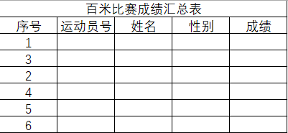  活动4: 确定队员名单  1．观看微课，对“百米比赛成绩汇总表”中男、女选手的数据分别进行排序。  2．找出男生、女生百米项目中成绩前两名学生。  401班4*100混合接力队员名单  活动5：探寻身边的编码：选择下面一个编码信息，分组上网查找它的作用。  就诊卡号、学籍号、车架号、商品编码、快递单号  我们组查找的是：  我发现：  我知道了： 能够建立数据间的内在联系，以便计算机识别和准确管理。
学后反思
  反思内容 | 自评 | 互评
  能在若干表格中找出一项共同的数据——编码 | ☆☆☆☆☆ | ☆☆☆☆☆
  能利用编码查询到需要的相关数据 | ☆☆☆☆☆ | ☆☆☆☆☆
  能发现身边数据相互关联的更多案例 | ☆☆☆☆☆ | ☆☆☆☆☆
  能应用编码为自己的生活提供帮助和服务 | ☆☆☆☆☆ | ☆☆☆☆☆
  在本次项目活动中的综合表现： ☆☆☆☆☆

